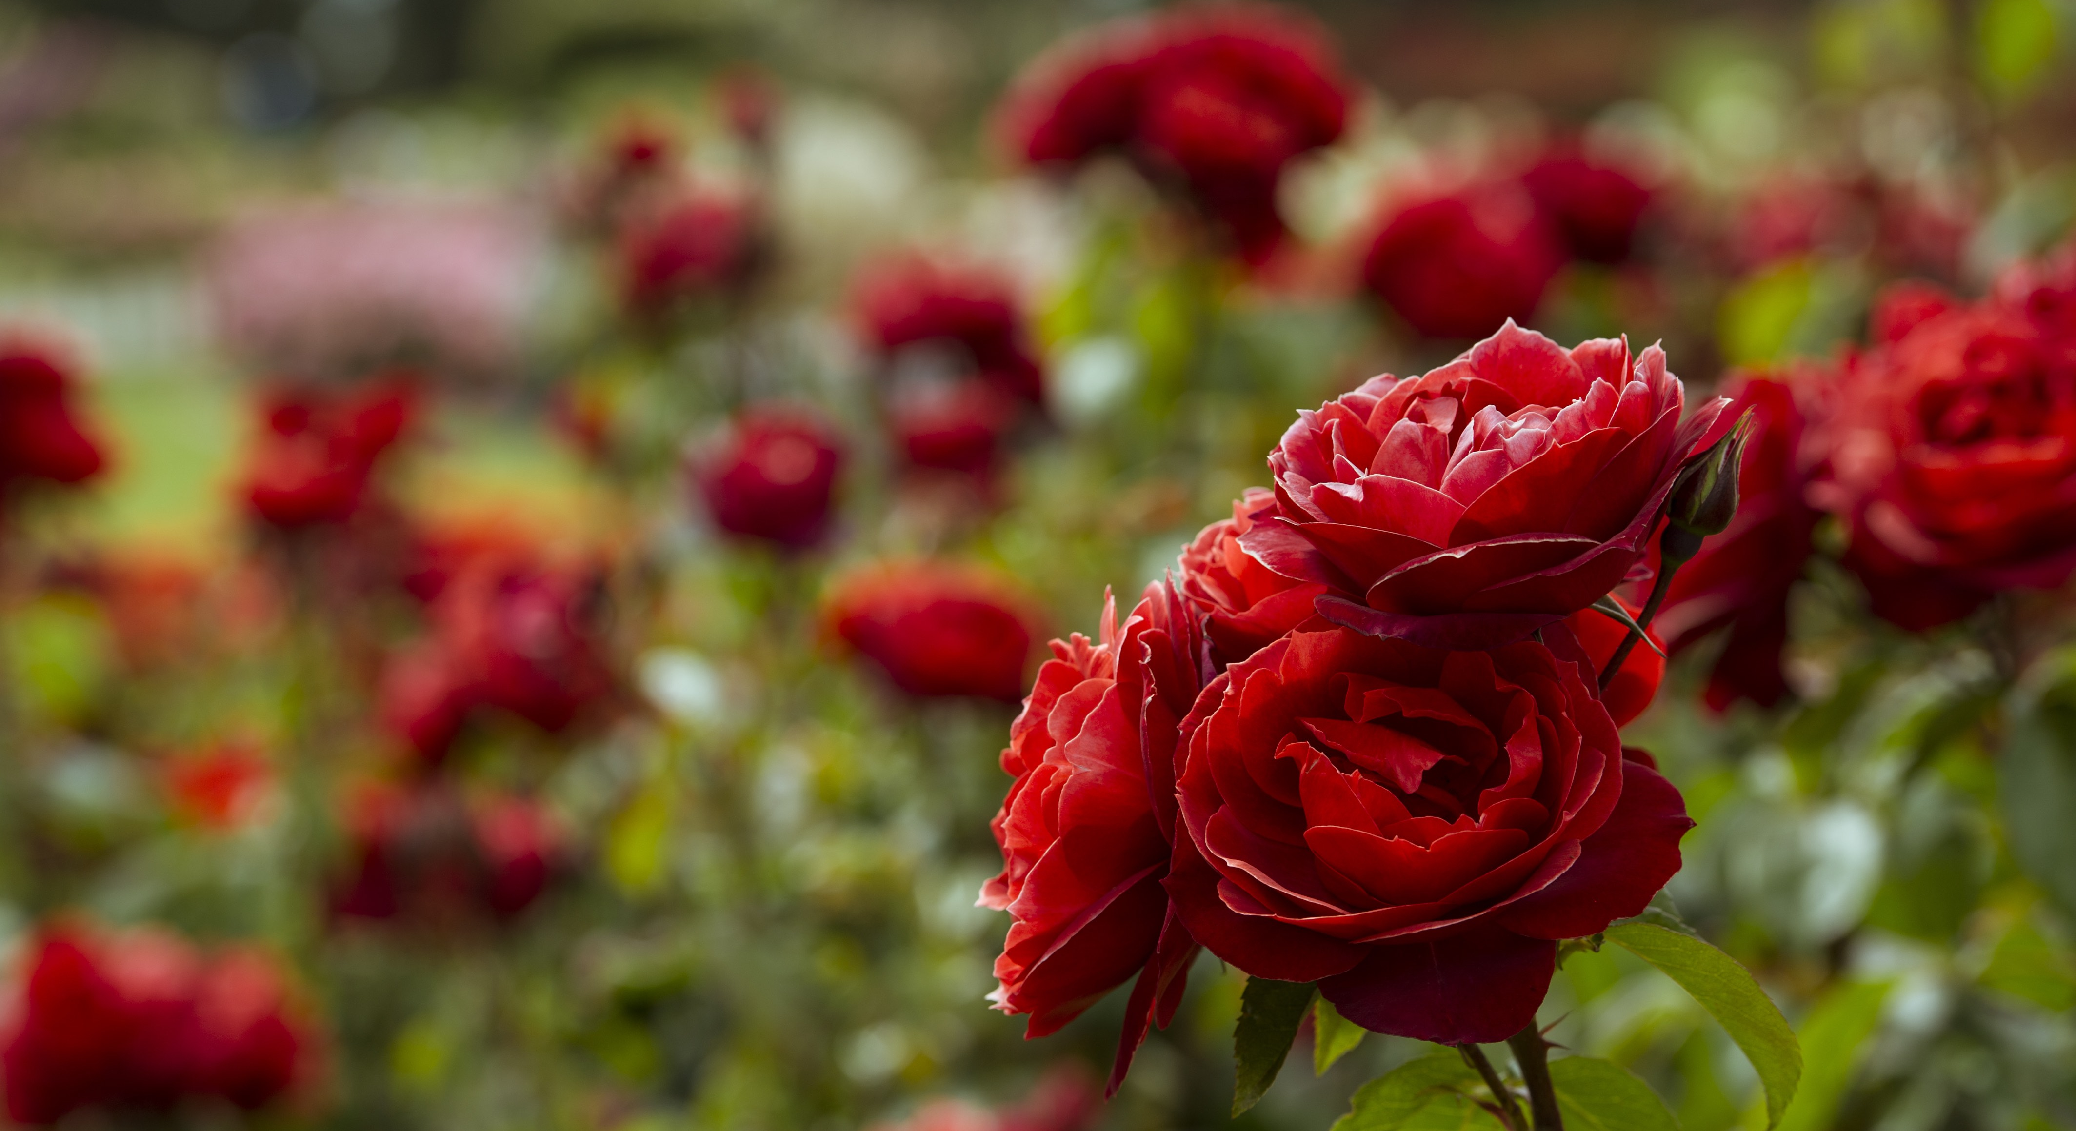
École d’été bahá’íe belge - 176
du 5 au 9 juillet 2019

Gîte d'Etape de Villers-Sainte-Gertrude
Bed and breakfast au cœur de Villers

Diffuser les fragrances
divines en ce jour

Adresse : Gîte d'Étape de Villers-Sainte-Gertrude (CBTJ), rue du Millénaire, 1, 6941 Villers-Ste-Gertrude (Durbuy) : www.villers.info
Au cœur de Villers (bed and breakfast), rue du Millénaire, 10, 6941 Villers-Ste-Gertrude (Durbuy) : www.bb-villers.be

Logement :
En gîte collectif (CBTJ) En dortoir . Apporter ses draps, serviettes de bain et papier wc. Lit rangement et nettoyage réalisés par soi-même.
A la ferme (CBTJ) En chambres de 1, 2 ou 3 personnes avec salle de bain et WC. Apporter ses draps, serviettes de bain et papier wc. Lit, rangement et nettoyage réalisés par soi-même.
Au bed and breakfast (B&B en face du CBTJ à côté de l’église) En chambre de 1, 2 ou 3 personnes avec salle de bain et WC. Petits-déjeuners et confort 4/5 étoiles. Draps et serviettes de bain fournis. Lits refaits, nettoyage et rangement réalisés par le personnel (système hôtel).

Repas de midi, collations et repas du soir :
Ils sont pris en commun au CBTJ (au château, à la ferme ou à la salle polyvalente).
Les petits déjeuners sont pris, selon le choix du logement, au château pour les occupants du CBTJ et au bed and breakfast pour les occupants de ce lieu.

Inscription :
Soit en ligne : summerschool.bahai.be à partir du 8 février
Soit à l’adresse postale suivante : Martine YERNAUX, place du Mayeur 5, B - 5650 PRY, 32(0)498/65.64.74
Soit par mail ecoledete.zomerschool.19@outlook.com

Accès :
En train jusqu’à la gare de Bomal (Durbuy) et navette en voiture sur demande préalable au comité logistique.

L’inscription ne sera effective qu’au paiement de l’acompte.
Fin des inscriptions aux repas : le 20 juin 2019

Responsabilité des parents à l’égard de leurs enfants
Pendant toute la durée de l’école d’été, les parents, les tuteurs légaux ou les personnes majeures désignées par ceux-ci sont responsables de leurs enfants, sauf pendant les cours.
I - Tarifs (y inclus la participation aux frais : collations, occupation des salles et assurances)

A - Séjours résidentiels (hébergement en pension complète)

 | en dortoir | à la ferme  en triple | à la ferme  en double | à la ferme  en single | au B&B
Adulte et > 13 ans | 195 € | 210 € | 220 € | 245 € | 300 €
Enfant de 0 à 2 ans | gratuit | gratuit | gratuit | gratuit | gratuit
De 3 - 5 ans (50%) | 98 € | 105 € | 110 € | / | 150 €
De 6 - 12 ans (-30%) | 137 € | 147 € | 154 € | / | 210 €
Supplément single au Bed & Breakfast : 150 €
Pour rappel : Pour ceux qui le désirent, les subsides pour les enfants en dessous de 15 ans sont maintenus pour ceux logeant au CBTJ (ou une réduction du prix équivalente pour ceux logeant au bed and breakfast). Ceux-ci doivent être accompagnés de leur père ou mère (un enfant par adulte) durant tout le séjour. Prière de le signaler lors de l’inscription.

B – Visiteurs sans logement (inscription obligatoire avant le 20 juin 2019)
Participation aux frais : 6 € par jour par personne (gratuit de 0 à 2 ans inclus)
Repas sur réservation avant le 20 juin 2019 :
Adultes (13 ans et +) Enfants (6 à 12 ans) Enfants (3 à 5 ans)
Diner 10,00 € 7,00 € 5,00 €
Souper 14,00 € 10,00 € 7,00 €

C – Visiteurs partiels (hébergement – pension complète) (par période de 24 h)
(Il sera donné priorité aux séjours complets jusqu’au 31 mai.
La confirmation des séjours partiels se fera à partir du 1er juin)
 | en dortoir | à la ferme  en triple | à la ferme  en double | à la ferme  en single | au B&B
Adulte et > 13 ans | 50 € | 55 € | 60 € | 65 € | 80 €
Enfant de 0 à 2 ans | gratuit | gratuit | gratuit | gratuit | gratuit
De 3/ 5 ans (50%) | 25 € | 27.5 € | 30 € | / | 40 €
De 6/12 ans (-30%) | 35 € | 38.5 € | 42 € | / | 64 €
Supplément single au Bed & Breakfast : 40 €
II – Paiements
- Si vous le pouvez, payez l’entièreté de la facture dès réception de celle-ci.
- Acompte à verser juste après l’inscription : 50 % du montant total de la facture qui vous sera envoyée dans la semaine de l’inscription. Solde à payer au plus tard le 1er juillet 2019.
- Si possible pas d’argent liquide sur place. Pas de chèque.
- Afin d’étaler le paiement, le comité logistique vous conseille vivement de verser dès maintenant la somme mensuelle de 30/40/50 euros par adulte au compte de l’assemblée avec la mention de votre nom de famille.

Paiements à effectuer exclusivement sur le compte :
IBAN : BE71 2100 0642 3169 BIC : GEBABEBB Titulaire : ASN des bahá’ís de Belgique
(Communication : nom de famille + référence de la facture + Villers 2019-176).
Annulation : Tout désistement après le 20 juin 2019 ne donnera pas lieu au remboursement de l’acompte, sauf cas de force majeure (dans ce cas, le comité se réserve le droit de garder 20 % ou plus du prix total pour couvrir les frais).
Remarque : toute modification durant le séjour ne donnera lieu à aucun remboursement. Prévenez avant ou sur place Martine Yernaux afin qu’elle puisse en faire bénéficier quelqu’un d’autre.

À partir du 20 juin 2019, il sera impossible de commander des repas, mais il sera toujours possible de s’inscrire SANS REPAS comme visiteur et participer aux activités et aux collations. S’il reste des disponibilités de logement ou de repas, cela vous sera proposé par le comité à ce moment-là.
École d'été bahá’íe de Belgique 2019 - 176
Bulletin d’inscription
à renvoyer à : ecoledete.zomerschool.19@outlook.com

Famille :
Adresse :

Tél/GSM :
Email :
Séjour souhaité : au CBTJ OU au Bed&Breakfast (Biffer un ou l’autre)

NOM  en majuscules | Prénom | Date de naissance  JJ/MM/AA | Enfant gratuit | Sexe  M/F | Langue F/N/A | Régime alimentaire  carnivore/végét
- Pour la langue parlée pendant les ateliers, précisez : français (F), néerlandais (N), anglais (A).
- Pour le régime alimentaire, précisez au choix : carnivore (C), végétarien (V). En cas de régime particulier, veuillez, s’il vous plaît, le prévoir vous-même (possibilité de cuisiner sur place).
- Au CBTJ,, adulte ou enfant, en séjour (complet ou partiel), apportez obligatoirement : draps de lits (dessus et dessous), taie d’oreiller, essuie de bain, essuie-main, essuie de vaisselle, papier hygiénique.

Cochez un des trois carrés ci-dessous :
- Séjour complet école d’été
- Séjour partiel du ……………..….. au ………………. (soit ….. x 24 heures)
- Visiteurs sans logement (compléter tableau ci-dessous avec des nombres)
 | Présence | Repas de midi | Repas du soir
Vendredi 5 juillet 2019 |  | non / non / non
Samedi 6 juillet 2019
Dimanche 7 juillet 2019
Lundi 8 juillet 2019
Mardi 9 juillet 2019 |  |  | non /non / non / non

Cochez, le cas échéant, un ou plusieurs des 3 carrés ci-dessous.
- Je demande une subvention.
- Je paie par mensualités.
- Je choisis de loger en single / double / triple / dortoir au CBTJ
- Je renonce aux subsides pour mon / mes enfants.
- Je renonce à la réduction de 30 ou 50 % pour mes enfants.

Remarques _________________________________________________________________

